外国语学院优秀校友事迹材料信息表
姓 名 | 刘树发 | 性别 | 男 | 出生年月 | 1966.10.4
入学时间 | 1986 | 毕业时间 | 1990 | 参加工作时间 | 1990
所在系 | 外语系 | 所学专业 | 英语教育 | 学历层次 | 本科
现工作单位 | 辽宁省实验中学国际交流中心 |  |  | 现任职务、职称 | 主任  特级教师
通讯地址 | 沈阳市皇姑区黄河南大街89号 |  |  | 邮政编码 | 110841
主要工作经历及工作事迹
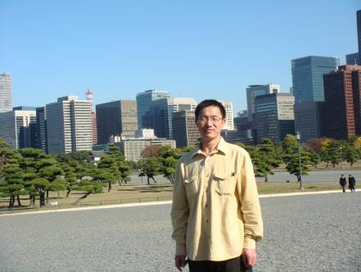
刘树发，1990年毕业于沈阳师范大学外语学院英语教育专业。英语特级教师。多才多艺。曾赴美国留学一年，出访澳大利亚和欧洲多个国家。多次获得区、市、省优秀课一等奖和国家级课二等奖。也多次在省内外上名师示范课和讲学。曾担任学校教研组长9年，现任学校国际交流中心主任。曾获得区最佳课堂教学标兵，市级英语优秀课教师，数次被评为校优秀班主任，沈阳市优秀班主任。所带班级曾被评为省三好班级。所参加并主题《探究式课堂教学实验研究》经国家验收，审议合格。曾著书《三点一测》《能力拓展》《新课标一轮复习旨要》《金明凯四轮复习旨要》，主编《高考一轮复习策略》等十多部和多篇省级一等奖论文。2004年，获第四届全国中小学外语教师园丁奖。

